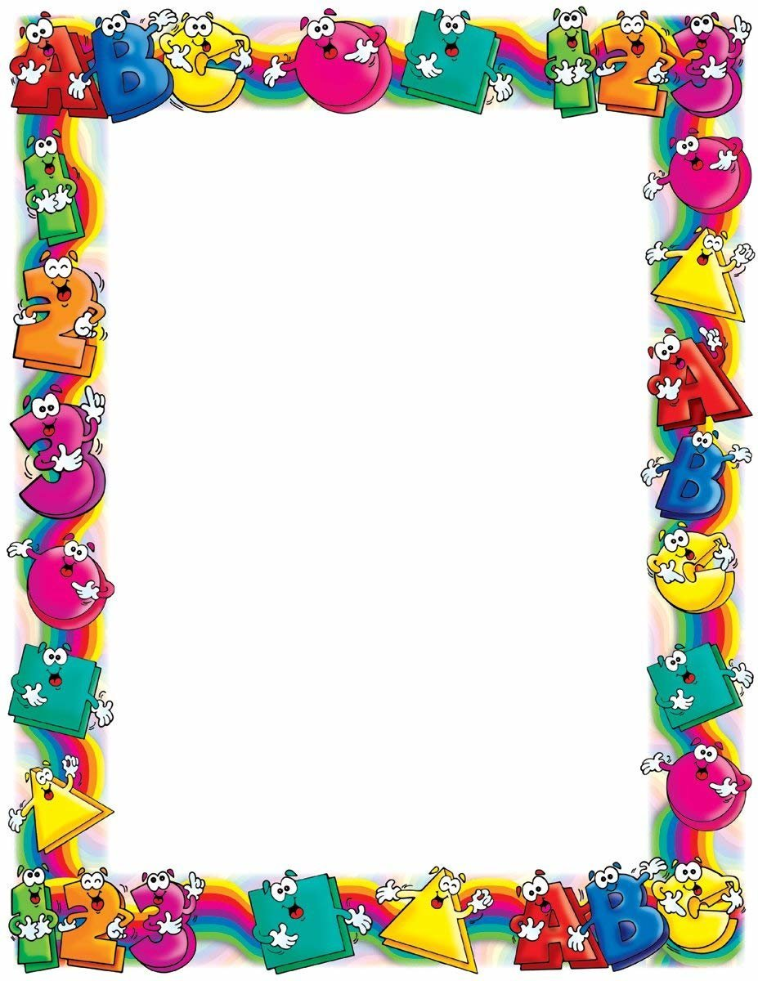

Головоломки

Воспитатели: Павлюк И.П.

Гудыменко Е.В.

Цель: Развивать у детей любознательность, воображение, мышление.

Задания для выполнения с детьми:

1. Решите кроссворд

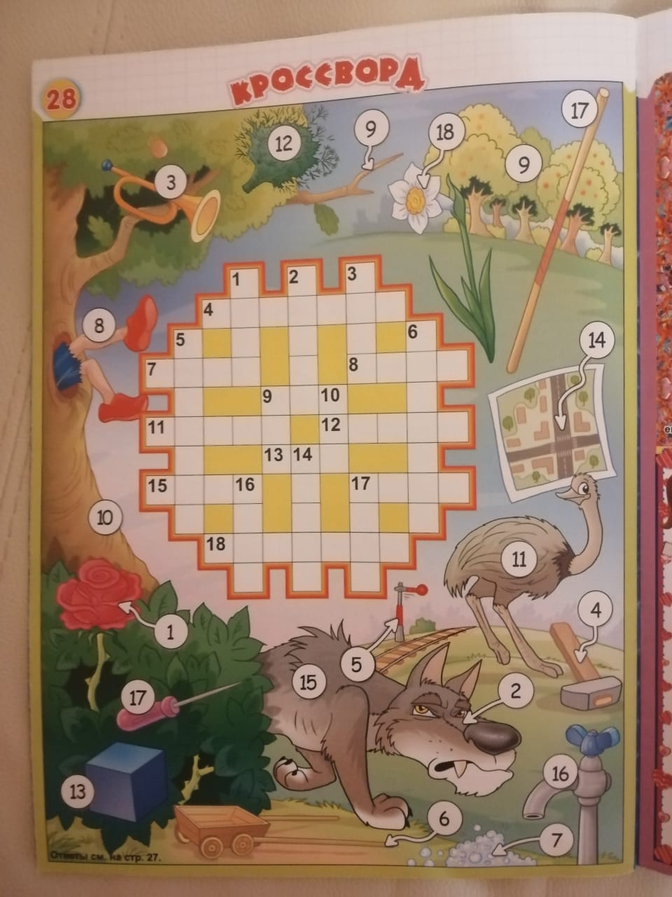





2. Решите ребус-сканворд.

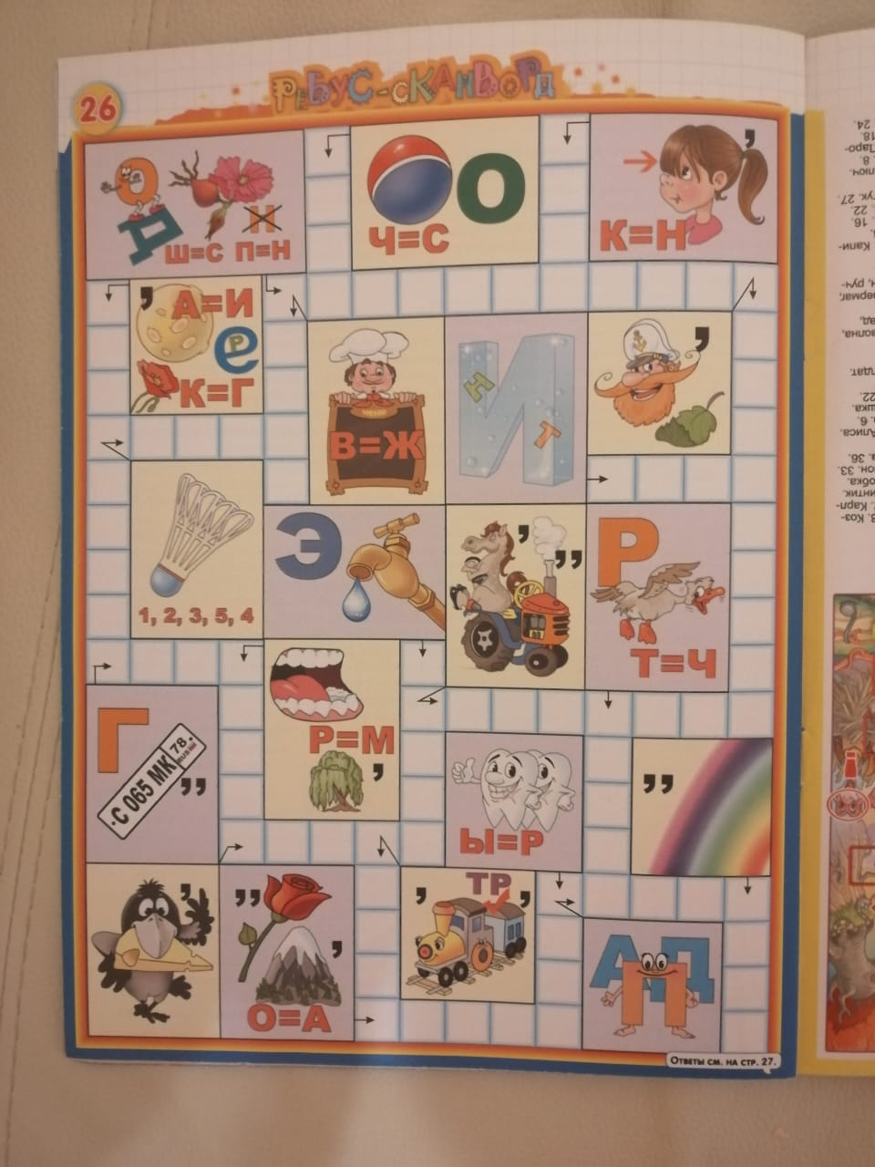

**Назови каждую из частей.**

**Что больше: целое или часть?**

5. Ориентировка на листе бумаги.

Нарисуйте в ценре листа солнышко.

В верхнем левом углу нарисуйте голубое облако.

В нижнем правом углу нарисуйте 2 красных цветочка.

В верхнем правом углу нарисуйте радугу.

В нижнем левом углу нарисуйте красивую бабочку.

**Молодцы!!!**



3. Найдите на картинке фрагменты.

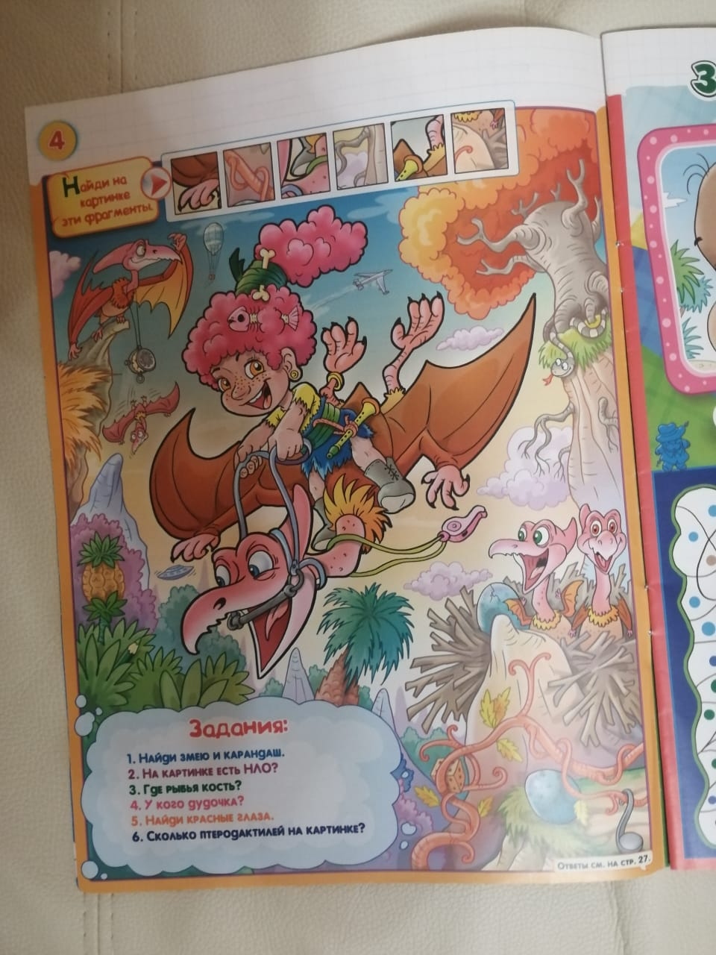

**Назови каждую из частей.**

**Что больше: целое или часть?**

5. Ориентировка на листе бумаги.

Нарисуйте в ценре листа солнышко.

В верхнем левом углу нарисуйте голубое облако.

В нижнем правом углу нарисуйте 2 красных цветочка.

В верхнем правом углу нарисуйте радугу.

В нижнем левом углу нарисуйте красивую бабочку.

**Молодцы!!!**



4. Пройдите лабиринт.

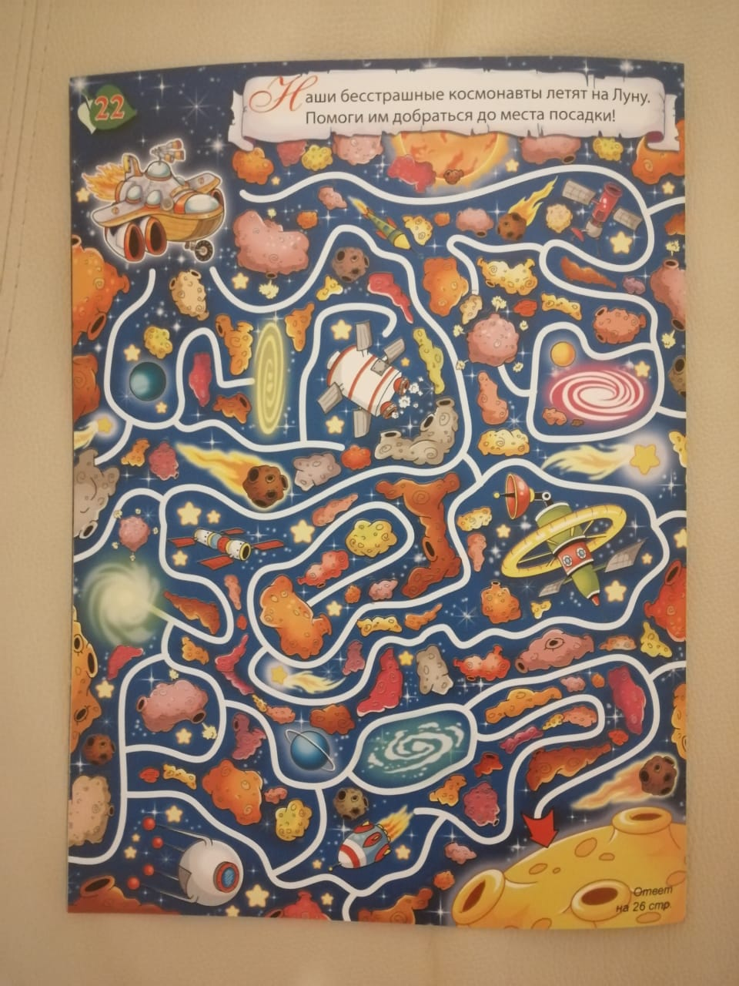

**Молодцы!!!**